Педагогическая находка

«Все дети - это звёзды.
Просто кто-то горит ярким светом,
освещая и затмевая всё вокруг,
а кто-то светит внутри себя.
Для педагога важно заметить этот свет в каждом ребёнке»
Б.М. Теплов
В материалах представлено обобщение опыта работы музыкального руководителя по теме: «Растем и оздоравливаемся с музыкой». Организовать музыкально – оздоровительную работу в ДОУ, обеспечивая каждому ребенку укрепление психического и физического здоровья, выявляя и развивая музыкальные и творческие способности, формируя привычки здорового образа жизни.
В основу опыта работы были положены педагогические идеи индивидуально-дифференцированного подхода к воспитаннику, гуманизации педагогического процесса, взаимодействия всех его участников.
Теоретической основой опыта работы стали концептуальные положения музыки, педагогики и психологии.
Методической основой опыта работы по использованию современных здоровьесберегающих технологий являются:
1.Игровые технологии;
2.Технологии проблемного обучения;
3.Информационные компьютерные технологии;
4.Здоровьесберегающие технологии;
5.Технологии проектной деятельности;
6.Личностно – ориентированные технологии.

В приложении представлены:
- консультации и мастер- классы для педагогов и родителей;
- конспекты непосредственной образовательной музыкальной деятельности;
- дидактический материал по музыкальному развитию детей;
- авторский музыкально-двигательный материал;
- сценарии праздников и развлечений по темам;
- диагностический материал по обследованию музыкального развития дошкольников.
- фото и видео материал.

Опыт формировался в условиях муниципального бюджетного дошкольного образовательного учреждения детский сад «Росток» р.п.Пачелма. Накоплен музыкальным руководителем первой квалификационной категории Лисицыной Надеждой Николаевной, стаж работы 28лет.
Только в обществе, взаимодействуя с себе подобными, ребенок становится социальным существом, человеком разумным, личностью со всеми присущими ей общими, типичными и индивидуальными свойствами.
В настоящее время для педагогов актуальным является вопрос организации деятельности по созданию условий для позитивной социализации и индивидуализации детей дошкольного возраста в соответствии с ФГОС ДО.
На музыкальных занятиях, в свободной и самостоятельной творческой деятельности дошкольников актуально, возможно и необходимо, использовать современные здоровьесберегающие технологии в игровой форме. Привычные виды музыкальной деятельности, развивающие творческие способности и музыкальность ребенка, можно разнообразить с пользой для здоровья.
«Здоровьесберегающая технология” – это система мер, включающая взаимосвязь и взаимодействие всех факторов образовательной среды, направленных на сохранение здоровья ребенка на всех этапах его обучения и развития. Н. Ветлугина пишет: "Пение развивает голосовой аппарат, речь, укрепляет голосовые связки, регулирует дыхание. Ритмика улучшает осанку ребёнка, координацию, уверенность движений. Развитие эмоциональной отзывчивости и музыкального слуха помогают активизировать умственную деятельность».
Наблюдения за детьми во время НОД, выступлений на праздниках и развлечениях, в процессе разучивания танцевальных композиций показало, что многие дети невнимательно слушают музыку, быстро теряют интерес к происходящему, не запоминают музыкальное сопровождение и порядок движений под него, не умеют импровизировать под музыку.
Проведенный опрос среди родителей также был неутешителен: дома музыку слушают в основном взрослую, на концерты и конкурсы ходят очень редко, в основном дома звучит поп-музыка.
Результаты диагностического обследования дошкольников показал недостаточный уровень самостоятельности, инициативы детей в музыкальных играх и танцах, драматизации сказок; низкая самооценка, неуверенность в себе и своей значимости в детском коллективе.
Решить эту проблему мне предстояло на практике.
В связи с необходимостью организовать воспитательно-образовательный процесс в соответствии с требованиями ФГОС дошкольного образования и поиск новых подходов к музыкальному воспитанию дошкольников возникла проблема пересмотра содержания, форм и методов совместной деятельности и образовательных отношений педагога и ребенка.
В своей системе музыкально- оздоровительной работы я использую следующие здоровьесберегающие технологии:
1.Ритмопластика
2.Дыхательная гимнастика
3. Пальчиковые игры
4.Сказкотерапия
5.Музыкотерапия
6.Игротерапия
7.Танцетерапия
8. Праздникотерапия

Ритмопластика
Основная направленность элементов ритмопластики на музыкальных занятиях — психологическое раскрепощение ребенка через освоение своего собственного тела как выразительного («музыкального») инструмента.
Танцы, ритмичные движения – физиологическая потребность детского развивающегося организма. Они мобилизуют физические силы, вырабатывают грацию, координацию движений, музыкальность, укрепляют и развивают мышцы, улучшают дыхание, активно влияют на кровообращение, способствуют выработке многих веществ необходимых детскому организму.
Ритмичные и плавные движения усиливают приток крови к легким – они полнее насыщаются кислородом. Сердце работает при этом ритмичнее, активно подавая кровь ко всем органам, доставляя кислород. Нагрузка на мышцы живота нормализует работу кишечника и желудка. Движения укрепляют сон лучше, чем любое снотворное.
Быстрота реакции, координация движений, осознанное овладение танцевальными, ритмическими движениями имеют значение и для умственного развития детей. На музыкальных занятиях ребенок занимается ритмопластикой в коллективе, а это способствует развитию у детей организованности, дисциплины, ответственности, взаимовыручки, внимательного отношения к окружающим, самостоятельности.
Дыхательная гимнастика
Выполнение дыхательной гимнастики помогает сохранить, укрепить здоровье ребенка. Она дает возможность зарядиться бодростью и жизнерадостностью, сохранять высокую работоспособность. Гимнастика хорошо запоминается и после тренировки выполняется легко и свободно.
Кроме того, дыхательная гимнастика оказывает на организм человека комплексное лечебное воздействие.
Пальчиковая гимнастика
Систематические упражнения по тренировке движений пальцев, наряду со стимулирующим влиянием на развитие речи, являются мощным средством повышения работоспособности головного мозга.
На музыкальных занятиях пальчиковые игры проводятся чаще всего под музыку - как попевки, песенки, сопровождаются показом иллюстраций, пальчикового или теневого театра.
Влияние пальчиковых игр велико:
1. Стимулируют действие речевых зон коры головного мозга детей;
2. Совершенствуют внимание и память;
3. Формируют ассоциативно-образное мышление;
4. Облегчают будущим школьникам усвоение навыков письма.
Пальчиковые игры позволяют разминать, массировать пальчики и ладошки, благоприятно воздействуя на все внутренние органы. Соединяют пальцевую пластинку с выразительным мелодическим и речевым интонированием, формируют образно-ассоциативное мышление на основе устного русского народного творчества.
Музыкотерапия – это особая форма работы с детьми с использованием музыки в любом виде (записи на магнитофоне, прослушивание пластинок, игры на музыкальных инструментах, пения и др.) Музыкотерапия дает возможность активизировать ребенка, преодолевать неблагоприятные установки и отношения, улучшать эмоциональное состояние.
С помощью музыкотерапии можно создать оптимальные условия для развития детей, воспитания у них эстетических чувств и вкуса, избавления от комплексов, раскрытия новых способностей.
Музыкотерапия способствует становлению характера, норм поведения, обогащает внутренний мир ребенка яркими переживаниями, попутно воспитывая любовь к музыкальному искусству и формирует нравственные качества личности и эстетическое отношение к окружающему. Дети должны развиваться через познания культурного наследия, воспитываться так, чтобы быть способными его приумножать.
Танцетерапия
Танец, помимо того, что снимает нервно- психическое напряжение, помогает детям быстро устанавливать дружеские связи друг с другом, а это даёт определённый психотерапевтический эффект. Танцевальная терапия позволяет лучше понять себя, способствует развитию и укреплению самооценки, способности более глубоко чувствовать и переживать.
Игротерапия
Творчество требует от детей координации всех нравственных сил и этот всплеск активности благотворно действует на их психику, а, значит, на их психическое здоровье, то есть творческий процесс исцеляет. Творческие задания направлены на расширение репертуара доступных ребёнку эмоциональных переживаний. Для этого я предлагаю детям сочинить собственную мелодию, спеть своё имя, пофантазировать под музыку, исполнить пластическую импровизацию или исполнить партию на детском музыкальном инструменте.
В игре ребёнок может без ограничений и, не задумываясь, выразить свои фантазии, переживания, эмоции. Постепенно ребёнок становится уверенней в себе, перестаёт сомневаться, бояться критики и наказаний. Игротерапия способствует у детей изменению чувств и установок в сторону позитивного принятия себя и окружающего мира.
Сказкотерапия
Сказка – любимый жанр детей. Велико значение сказки для поддержания душевного мира детей. Сказка открывает ребёнку перспективы собственного роста, дарит надежду и мечты. Я стараюсь включать сказки в содержание сценариев праздников и занятий – это либо кукольная постановка, показ сказки взрослыми или детьми.
Актуальность и новизна сказкотерапии заключается в объединении многих методических, педагогических, психологических приемов в единый сказочный контекст и адаптация их к психике ребенка.
Праздникотерапия
Праздник – это всплеск положительных эмоций. А эмоциональный фактор единственное средство развить ум ребёнка, обучить его и сохранить детство. На праздниках важно настроить детей эмоционально, увлечь за собой в мир музыки и сказки.
Использование здоровьесберегающих технологий в моей работе дали следующие результаты:
- Повышение уровня развития музыкальных и творческих способностей детей.
- Стабильность эмоционального благополучия каждого ребенка.
- Повышение уровня речевого развития.
- Снижение уровня заболеваемости (в большей степени простудными болезнями).
- Стабильность физической и умственной работоспособности во всех сезонах года независимо от погоды.

Для решения поставленных задач - я систематизировала проведение физкультминуток на занятиях (во время малоподвижных видов деятельности – пения, слушания музыки), используя пальчиковую, артикуляционную и дыхательную гимнастику, помогая, таким образом, сделать разминку перед пением. Артикуляционная и дыхательная гимнастики, пальчиковые и жестовые игры интересны, занимательны, не требуют много времени(1,5-2 мин), легко запоминаются, выполняются по показу взрослого. Они позволяют отдохнуть детям в течение малоподвижных видов деятельности – пения, слушания музыки, и, в то же время, не дают детям отвлечь свое внимание от слушания, разучивания и т.д.
В начале и конце занятия внедряю элементы психогимнастики, позволяющие настроить детей на нужный лад (взбодрить, успокоить), во время танцев и игр- драматизаций использую элементы логоритмики, психогимнастики, ритмопластики.
Организация работы проводится по трем направлениям:
- групповая и индивидуальная работа с детьми.
- взаимодействие и просветительская работа с родителями.
- совместная работа педагогов ДОУ.

Результаты внедрения здоровьесберегающих технологий.
· Разработала подробный календарный план. Сделала подборку пальчиковых игр.
· Спланировала работу с детьми разного дошкольного возраста с применением психогимнастических упражнений. Сделала подборку психогимнастических упражнений.
· Спланировала работу с детьми разного дошкольного возраста по логоритмике. Сделала подборку логоритмических упражнений.
· Спланировала работу с детьми разного дошкольного возраста по ритмопластике. Сделала подборку упражнений по ритмопластике.
· Спланировала работу с детьми разного дошкольного возраста по дыхательной и артикуляционной гимнастике. Сделала подборку упражнений по дыхательной и артикуляционной гимнастике.
· Провожу занятия, развлечения с применением здоровьесберегающих технологий.
· Подобрала материал для консультаций воспитателей, наглядный материал.
· Подобрала материал для консультаций родителей, наглядный материал.
· Делюсь опытом с другими педагогами.
· Провожу анализ занятий с позиций здоровьесбережения.
· Провожу два раза в год диагностику музыкального развития. Наблюдаю положительную динамику.

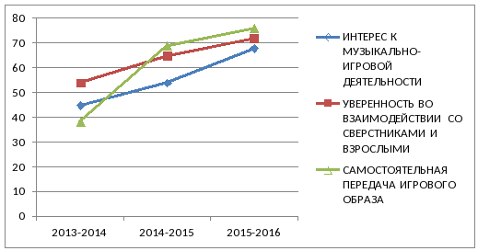
Мониторинг уровня развития дошкольников в музыкально-ритмической деятельности.
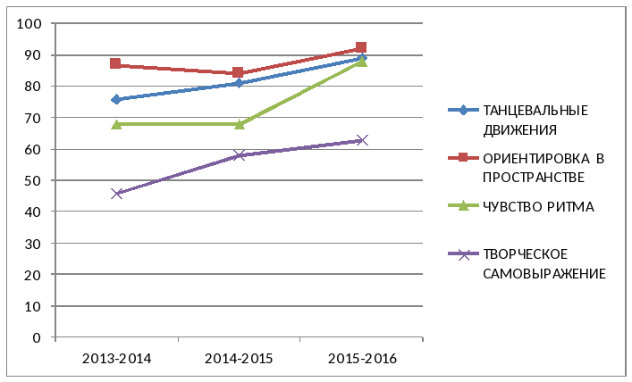
Перспективы дальнейшей работы:
- Моя задача и в будущем - продолжать работу по развитию социально-личностной уверенности у детей, помочь родителям в осознании значимости обеспечения системы психологических условий позитивно-личностного развития ребенка.
- Продолжить научный поиск эффективных технологий для развития музыкальных способностей детей
- Повысить эффективность образовательного процесса через использование ИКТ технологий.
- Максимальное удовлетворение потребностей родителей, активное взаимодействие с ними и вовлечение их в образовательный процесс.

